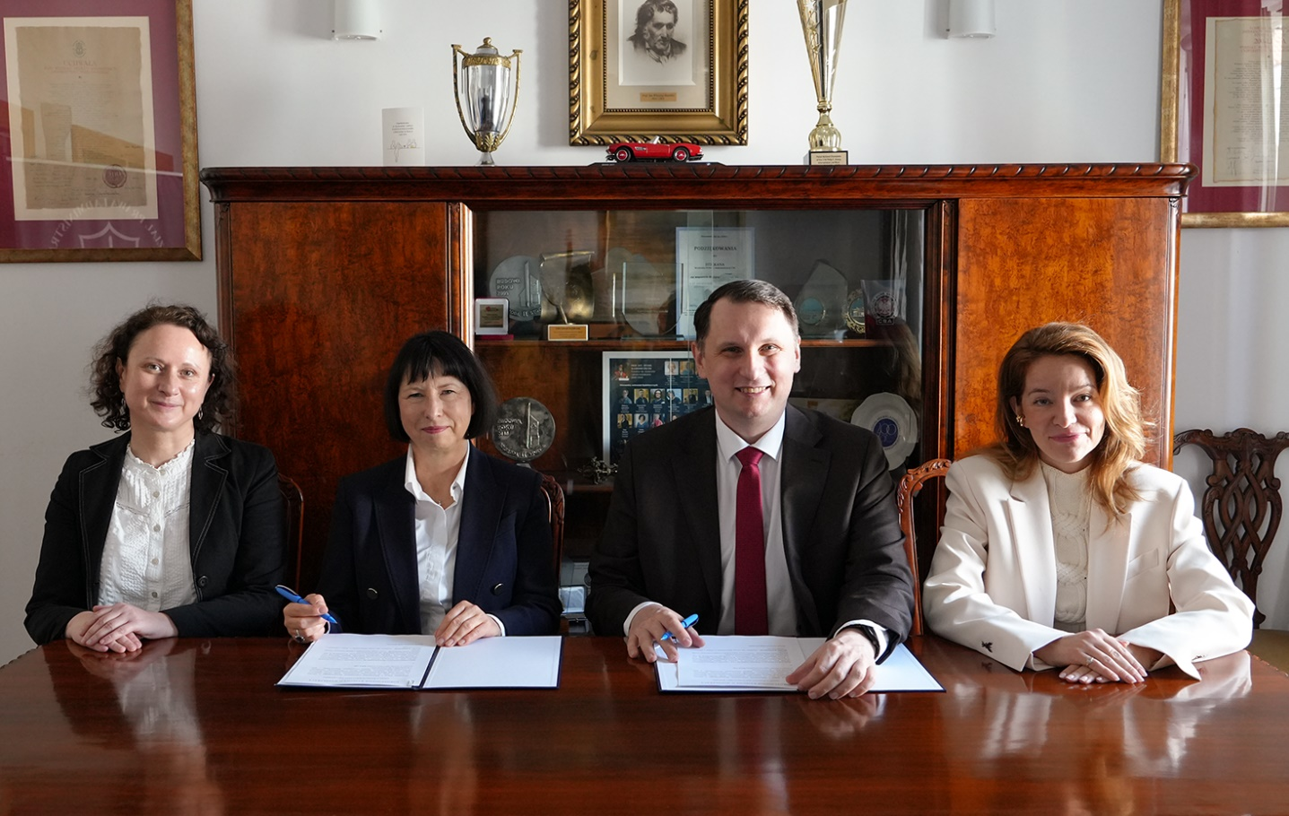
WSPÓŁPRACA DLA PRZYSZŁOŚCI PRAWA I BIZNESU. WYDZIAŁ PRAWA I ADMINISTRACJI UNIWERSYTETU WARSZAWSKIEGO oraz Grupa saint-gobain W polsce łączą siły
W dniu 11 marca 2026 roku Wydział Prawa i Administracji Uniwersytetu Warszawskiego zawarł Porozumienie Ramowe o Współpracy z Grupą Saint-Gobain w Polsce.
W spotkaniu inaugurującym współpracę stron wzięli udział: Joanna Czynsz-Piechowiak – Prezes Grupy Saint-Gobain w Polsce i Ukrainie, Monika Kołodziejczyk – Dyrektor HR Grupy Saint-Gobain w Polsce i Ukrainie, Henryk Kwapisz – Dyrektor ds. instytucjonalnych Grupy Saint-Gobain w Polsce, a z ramienia WPiA UW: prof. ucz. dr hab. Sławomir Żółtek, Dziekan Wydziału Prawa i Administracji UW oraz prof. ucz. dr hab. Anna Zbiegień-Turzańska, Prodziekan ds. współpracy z otoczeniem społeczno-gospodarczym.
Strony porozumienia zobowiązały się do współpracy o charakterze badawczo-rozwojowym, dydaktycznym i eksperckim, w tym poprzez organizowanie wspólnych konferencji, seminariów i szkoleń. Władze WPiA UW zadeklarowały także wsparcie w zakresie opinii prawnych i ekspertyz, zaś Grupa Saint-Gobain w Polsce – wolę i gotowość przyjmowania studentów WPiA UW na praktyki i staże.
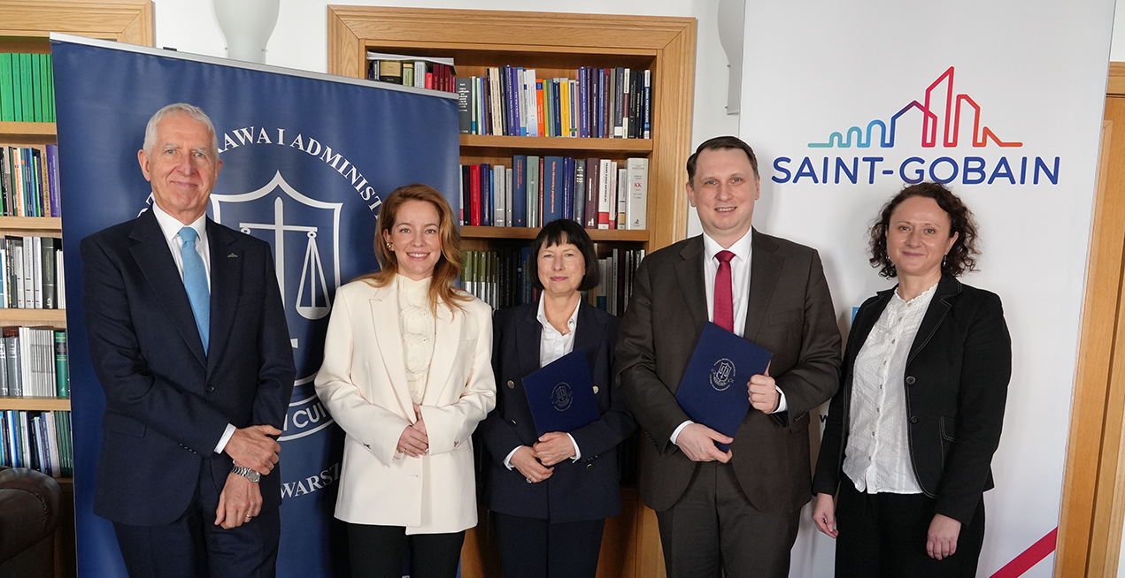Na zdjęciu od lewej: Henryk Kwapisz, prof. ucz. dr hab. Anna Zbiegień-Turzańska, Joanna Czynsz-Piechowiak, prof. ucz. dr hab. Sławomir Żółtek, Monika Kołodziejczyk.
O Saint-Gobain
Saint-Gobain, światowy lider w dziedzinie lekkiego i zrównoważonego budownictwa, tworzy, produkuje i dystrybuuje materiały oraz usługi dla rynku budowlanego i przemysłowego. Zintegrowane rozwiązania w zakresie renowacji budynków publicznych i prywatnych, lekkiego budownictwa oraz dekarbonizacji budownictwa i przemysłu są opracowywane w procesie ciągłej innowacji i zapewniają zrównoważony rozwój i efektywność. Zobowiązanie Grupy wyrażone jest w jej celu nadrzędnym: “MAKING THE WORLD A BETTER HOME”.

Wartość sprzedaży w 2025 roku: 46,5 mld EUR.

162 000 pracowników w 80 krajach.

Firma podjęła zobowiązanie do osiągnięcia neutralności węglowej do 2050 roku.

Więcej informacji o Saint-Gobain można znaleźć na naszej stronie: www.saint-gobain.pl
Dodatkowe informacje:

Michał Ciesielski, dyrektor marki, komunikacji i cyfryzacji

michal.ciesielski@saint-gobain.com

Monika Mazurek-Skrzekowska, kierownik marki i komunikacji

monika.mazurek@saint-gobain.com

